МОДУЛЬ «ОСНОВЫ ЗАКОНОДАТЕЛЬСТВА
РОССИЙСКОЙ ФЕДЕРАЦИИ»

Инструкция по выполнению теста

Время выполнения теста – 15 минут.
Тест включает 10 заданий.
При выполнении теста можно пользоваться словарем юридических терминов, в том числе двуязычным.
Напишите ваше имя и фамилию, страну, дату тестирования на рабочей матрице.
Выберите правильный вариант и отметьте нужную букву в матрице.
Например:
А Б В (А – правильный ответ)
Если вы ошиблись и хотите исправить ошибку, сделайте так:
А Б В (Б – ошибка, А – правильный вариант).

ЗАДАНИЯ 1-10. Выберите правильный вариант.

1. Отметьте изображение российского флага.
А)
Б)

В) 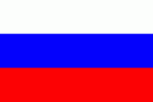

2. Отметьте изображение российского герба.

А)
Б)
В) 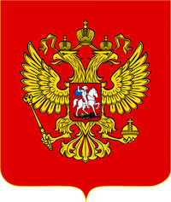

3. Государственная власть в Российской Федерации осуществляется на основе разделения на … .
А) законодательную, религиозную и исполнительную
Б) законодательную, исполнительную и судебную
В) исполнительную, судебную и политическую

4. Иностранный гражданин должен встать на учет по месту пребывания в … .
А) ГИБДД России
Б) МВД России
В) ФМС России

5. Основным документом, удостоверяющим личность в РФ, является … .
А) паспорт
Б) квитанция об уплате государственной пошлины
В) разрешение на работу

6. ФМС России должна контролировать … .
А) соблюдение таможенного законодательства
Б) пребывание и проживание иностранцев в России
В) работу полиции с иностранцами

7. Вы можете обратиться в ФМС России за разъяснениями … .
А) лично, по телефону или через интернет-приемную
Б) только лично
В) только лично или через интернет-приемную

8. За нарушение закона сотрудник полиции (полицейский) имеет право задержать … .
А) только иностранца
Б) только гражданина России
В) и гражданина России, и иностранца

9. МВД России – это … .
А) Министерство внутренних дел России
Б) Министерство внешних дел России
В) Министерство военных дел России

10. Действия или решения консульства иностранного государства иностранный гражданин … .
А) не может обжаловать в российский суд
Б) может обжаловать в российский суд
В) может обжаловать в российский суд, если консульство не возражает

